Информация к проекту решения по заявлению:
1.18 ООО Фирма «Тарасов и К»

Земельный участок:
адрес: Российская Федерация, Новосибирская область, городской округ город Новосибирск, город Новосибирск, р-н. Октябрьский, ул. Лазурная, з/у 27/3;
кадастровый номер. 54:35:071545:438;
площадь- 987 кв.м.;
Планшет № 2914
Зонирование: Подзона специализированной малоэтажной общественной застройки (ОД-4.1)
Запрос: «объекты придорожного сервиса (4.9.1) – объекты дорожного сервиса»
Планируется: возведение сооружения для организации дорожного сервиса

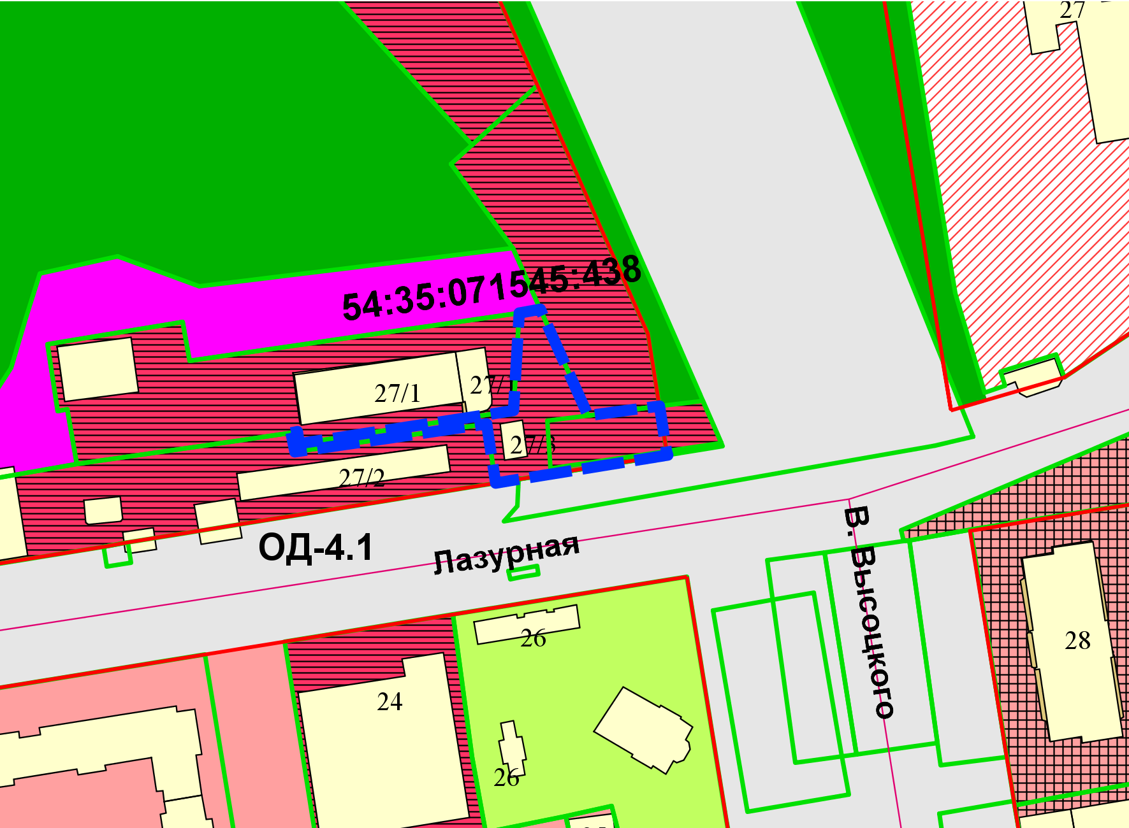
Приложения к заявлению:

